Пластырь для похудения
«Makes You Different».

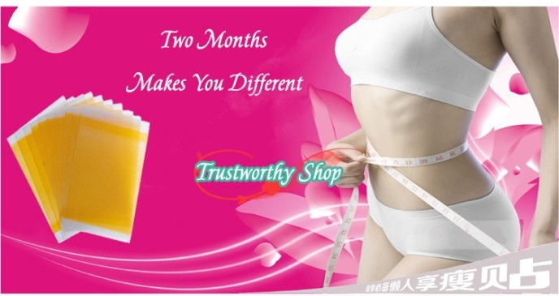
Набранные за зиму килограммы выпирают на животе, бедрах, а талия почти исчезла. Вы уже устали сидеть на диетах, а спортзал видеть не можете. Пить сомнительные таблетки для похудения страшно, голодание вряд ли сможете выдержать. Неужели нельзя похудеть, привести свое тело в норму без таких изматывающих способов? Средство есть! Сейчас эта мечта всех, кто борется с излишним весом, осуществима. Поможет в этом Пластырь для похудения «Makes You Different».

Активные вещества многих лекарств и добавок можно вводить в организм не только при помощи шприца или, как это более привычно, через рот, но и перкутанно, то есть через поверхность кожи. С этой целью некоторые средства выпускаются в наиболее удобной для этого форме – в виде пластырей с пропиткой.
Пластырь содержит только натуральные компоненты. В его состав входят экстракты известных своими полезными свойствами растений: боярышник; кассия; кунжут; алисма, эфирное масло мяты, смолы, фитонциды, минеральный порошок, а также прочие компоненты, способствующие похудению.
- Каким образом действует пластырь для похудения?
Главный принцип действия — это трансдермальное проникновение в подкожные жировые отложения. Так как активные компоненты пластыря не попадают в пищеварительный тракт, они не вызывают расстройства желудка и кишечника, не доставляют неудобства диареей или вздутием. Также они не представляют опасности для печени и почек. Действие их распространяется именно на кожу и подкожный жир. При этом происходит выведение шлаков и токсинов, устраняются отеки, повышается тонус кожи. Продукт эффективно блокирует всасывание жиров, сахара и крахмала и помогает сбалансировать аппетит, активизирует обменные процессы в тканях, а также выводит лишнюю жидкость и помогает расщеплению жиров. В результате уменьшаются объемы тела, снижается вес и исчезает «апельсиновая корка» на теле.

Использовать средство лучше всего ночью, общая продолжительность применения не должна быть менее 8 часов. Курс рассчитан на 1-3 месяца, в зависимости от того, насколько избыточен ваш вес, а также каковы намеченные результаты похудения. После первых применений пластыря на коже могут возникнуть незначительные покраснения или зуд – это нормальная реакция организма, обычно она проходит уже через сутки. Производители обещают, что уже через 3 дня ваш организм начнет очищаться от накопившихся шлаков и токсинов; через 5 дней объемы талии и проблемных зон начнут уменьшаться, а вес несколько снизится; через 10 дней вы можете потерять до 5 кг, а кожа станет гладкой и эластичной.

Пластыри для похудения помогают сжигать так называемый внешний жир, а вот внутренний, обволакивающий органы, так и остается в организме; людям с чрезмерно избыточным весом пластырь не помогает избавиться от значительного количества массы тела, к примеру – похудеть на 3-5 кг вы сможете вполне, а больше – вряд ли; средство борется только с начальными стадиями целлюлита, то есть если ваша "апельсиновая корка" уже видна сквозь джинсы, привести кожу в порядок пластырь Вам не поможет.

Пластыри для похудения, отзывы о которых свидетельствуют, что они действительно избавляют от объемов на талии, бедрах и других проблемных местах, уберут лишние 2-5 см. Но будете ли вы довольны таким результатом? Если ваш вес гораздо выше нормы, и вам поставлен диагноз "ожирение", в данном случае пластырь можно рекомендовать как дополнение к комплексной терапии по снижению массы тела. Это значит, что вам нужно заниматься спортом, соблюдать диету либо просто перейти на правильное питание, а также применять специальные препараты для похудения, которые вам подберет опытный врач.

Инструкция:
1. Очистите кожу вокруг пупка с теплым полотенцем.
2. Откройте индивидуальную упаковку и удалите бумагу.
3. Приклейте пластырь на проблемный участок кожи.
4. Время экспозиции пластыря - 8-12 часов,
5. Используйте теплую воду, чтобы очистить область применения после удаления пластыря.
7. Продолжайте использовать пластырь для похудения в течение 28 дней или больше для получения желаемого результата.
8. Для лиц с избыточным весом рекомендуется 3 месячный курс для наилучшего результата.
Конечно, наилучшим вариантом является сочетание ношения пластыря с физическими упражнениями и легкой диетой. Это дает более быстрые и заметные изменения. Но даже если вести обычный образ жизни, пластырь все равно действует, хоть и медленнее. Если нет желания утруждать себя нагрузками и диетой, то достаточно ограничить потребление острой и жирной пищи. Очень важно для выведения продуктов распада жиров и токсинов из организма пить больше воды — не менее 2 литров в день.

Видимый эффект похудения и детоксикации достигается за 4 недели.

Противопоказания: менструальный период; беременность и период лактации; кожные заболевания, в особенности в период обострения; аллергия или индивидуальная непереносимость компонентов, входящих в состав пластыря – в особенности это касается эфирных масел; также не нужно использовать средство, если на коже имеются открытые раны и другие повреждения.
В случае если возникшие зуд и раздражения после первых применений наклеек для похудения не проходят, вам нужно прекратить их использование и обратиться к врачу.

Хранить пластырь нужно в запечатанном виде, лучше всего в темном и прохладном помещении, в недоступном для детей месте.

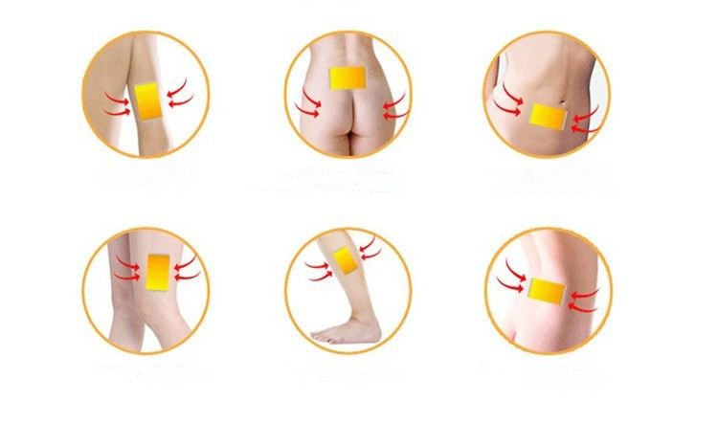
Сайт: http://БИОФОТОНЫ.РФ

